**Stoliki komputerowe do biura - jak wybrać odpowiednie?**

**Urządzanie biura to nie lada wyzwanie. Jest tyle elementów, o które koniecznie trzeba zadbać. Jednym z nich są <strong>stoliki komputerowe</strong>. Jak wybrać odpowiednie? Podpowiadamy!**

**Stoliki komputerowe to nieodłączny element biura**

Obecnie w bardzo wielu branżach zatrudniani są pracownicy biurowi. Muszą mieć miejsce do pracy, o które warto odpowiednio wcześnie zadbać.

**Jak wybrać stoliki komputerowe dla pracowników?**

Jak powszechnie wiadomo, zadowolony pracownik to dobry pracownik. Abyśmy mieli pewność, że w naszym biurze panują odpowiednie warunki do pracy, musimy zadbać o kilka istotnych elementów. Jednym z nich są wspomniane już [stoliki komputerowe](https://www.demico.pl/biurka-stoliki-komputerowe,c3630). To właśnie przy nich każdy pracownik spędza średnio osiem godzin dziennie. Powinny więc być komfortowe, solidne i eleganckie. Decydując się na konkretne modele, dobrze jest dopasować je do wielkości i kształtu pomieszczenia, w którym się znajdą, a także do urządzeń, które będziemy musieli na nich postawić.

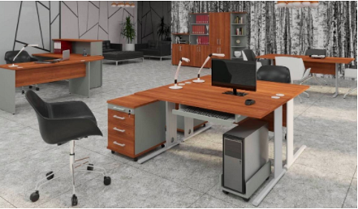

**Na co warto zwrócić uwagę podczas ich zakupu?**

Kupując **stoliki komputerowe** dla swoich pracowników, dobrze jest sprawdzić takie kwestie jak materiał, w którego biurka zostały wykonane, ich wytrzymałość i stabilność. Pamiętajmy o miejscu na nogi, a także na klawiaturę, jeśli pracownicy będą z niej korzystać. Najlepiej będą prezentować się biurka w jednym stylu i kolorze, które staną się w biurze spójną całością.